GUIDE RH

QUE DEVEZ-VOUS SAVOIR ET FAIRE EN CAS D’ACCIDENT DE TRAVAIL DE SERVICE OU DE TRAJET ?

Ce document doit être remis uniquement aux fonctionnaires (titulaires et stagiaires) et aux contractuels (le)s de droit public lors de la survenue d’un accident.
Les contractuels (le)s de droit privé et les vacataires relèvent du régime général de la sécurité sociale. Ils doivent déclarer leurs accidents dans les 48 heures auprès de leur caisse primaire d’assurance maladie qui gèrera leur dossier.

A/ Vous venez d’être victime d’un accident de service, de travail ou de trajet…
Pour que votre dossier d’accident puisse être instruit comme un accident de service (fonctionnaire), un accident de travail (contractuel(le) de droit public) ou de trajet (fonctionnaire et contractuel(le) de droit public), il faut absolument qu’il soit déclaré auprès de votre employeur, la Ville de Paris.
Vous devez remplir l’imprimé de déclaration d’accident et le remettre à votre UGD, en respectant le délai suivant, sauf cas de force majeure, d’impossibilité absolue ou de motifs légitimes :
- dans un délai de 15 jours à compter de la date de l’accident si le certificat médical initial est établi immédiatement

- Ou dans un délai de 15 jours à compter de la date de constatation médicale, si le certificat médical initial est établi dans les deux ans qui suivent la date de l’accident.

En cas de non respect de ce délai, votre demande sera rejetée par l’administration.

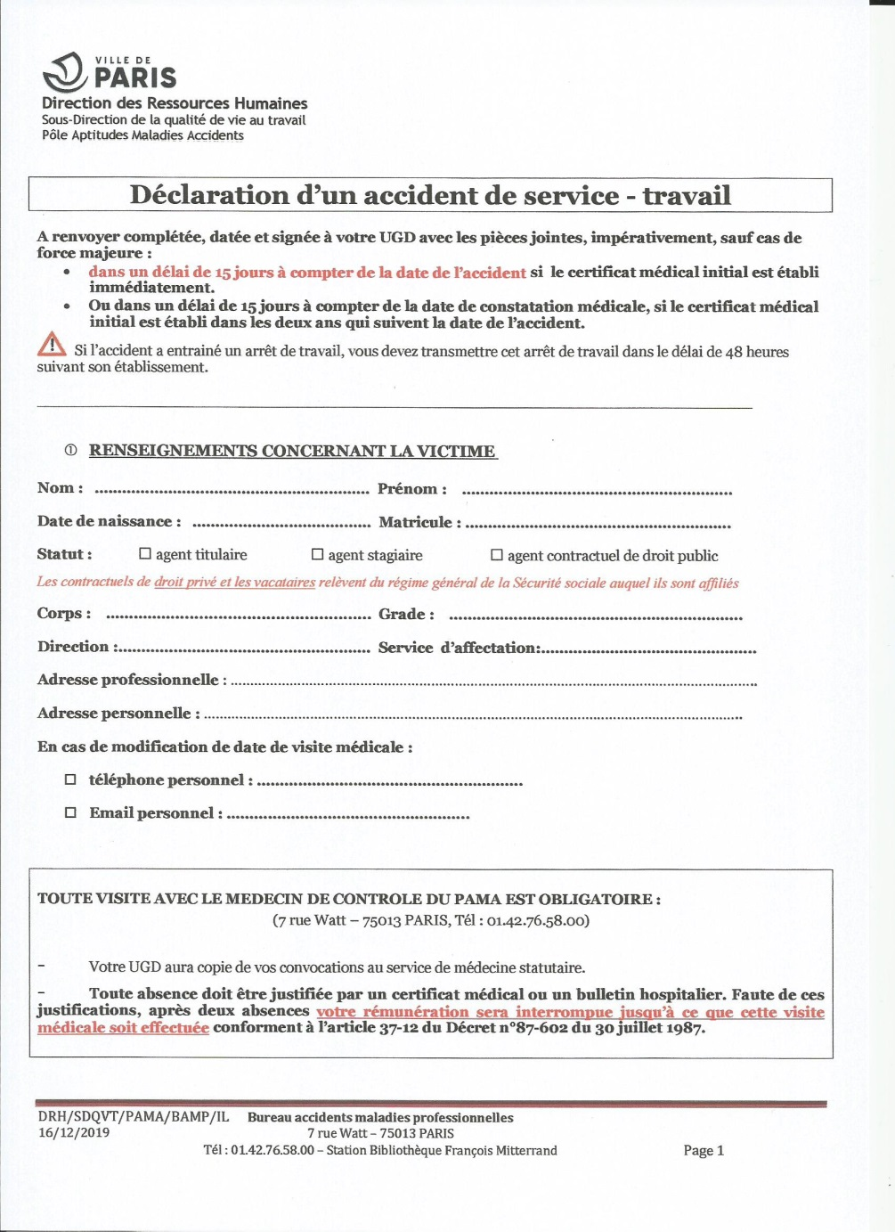
B/ Vous venez de déclarer un accident de service, travail ou de trajet…
Dès que vous avez déclaré votre accident, votre supérieur hiérarchique ou votre UGD vous remet des bons de prise en charge des honoraires et examens médicaux.
Ces bons de prise en charge vous sont remis en cinq exemplaires ; vous en remettrez un à chaque praticien ou auxiliaire médical de votre choix que vous consulterez, ce qui vous dispensera de régler leurs honoraires. Ce sont les praticiens eux-mêmes qui enverront ce volet à la société Gras-Savoye chargée par la Ville de Paris de la gestion des frais médicaux liés à votre accident pour se faire rembourser.

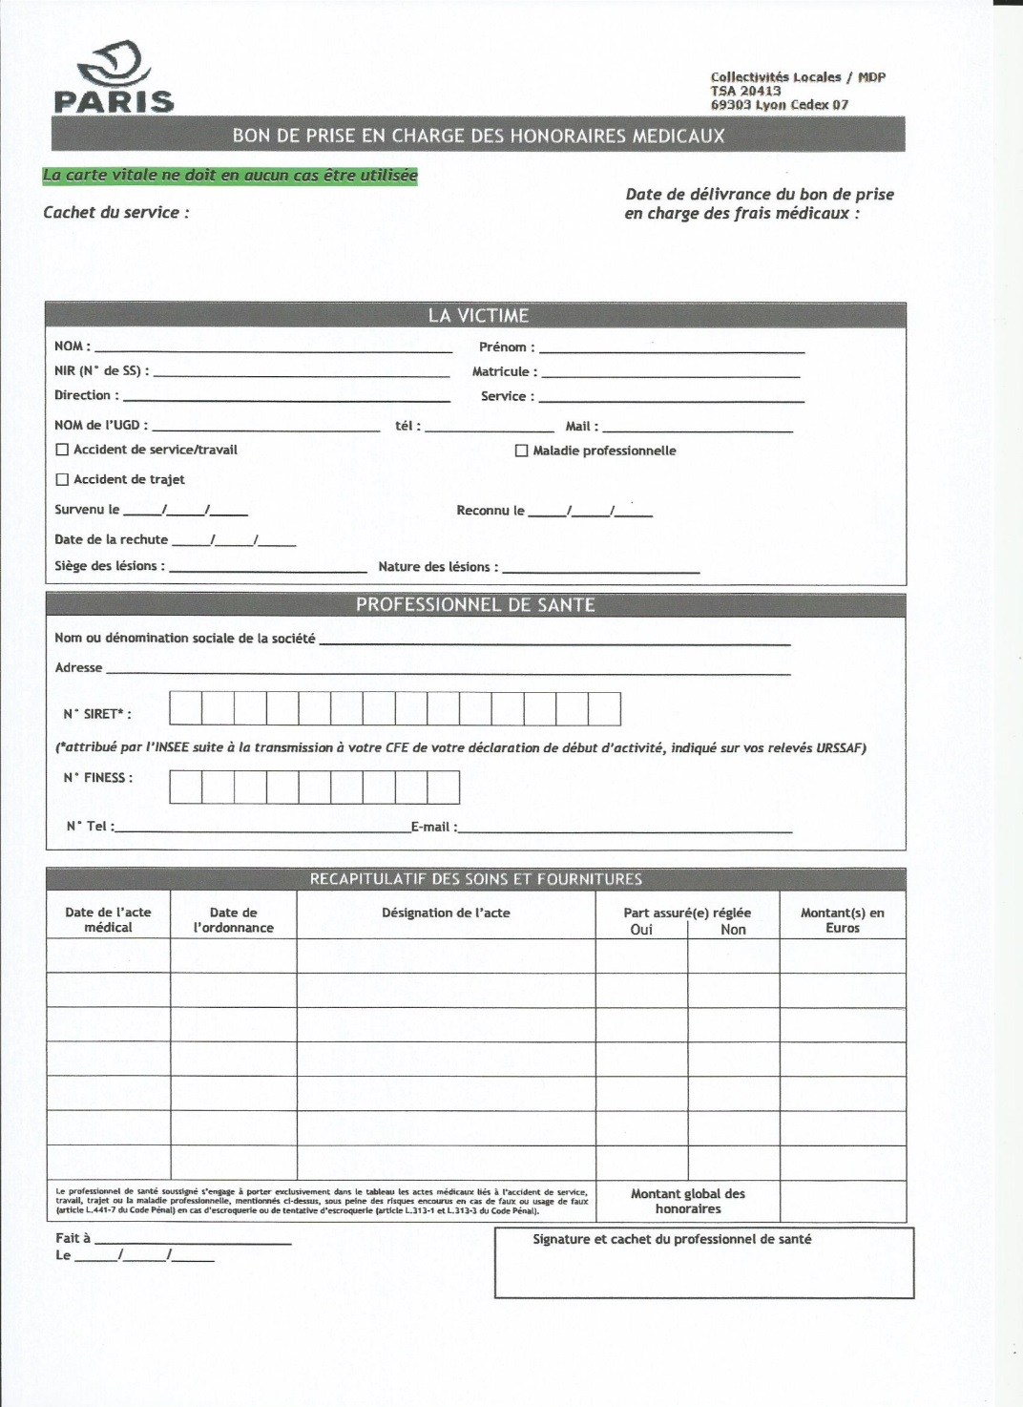

C/ Vous avez ou pas un arrêt de travail…
Le médecin que vous avez consulté, vous a prescrit un arrêt de travail.
Comme pour tout certificat médical d’arrêt de travail, vous devez dans les 48 heures envoyer à votre UGD le certificat médical initial remis par votre médecin traitant, ou par le médecin qui vous a examiné(e), puis les éventuels certificats de prolongation et le certificat final.
Ce certificat médical initial établi par un médecin constate les dommages physiques et/ou psychologiques qui sont en rapport avec votre accident.
Faute de ce document, votre arrêt de travail ne peut être relié à votre accident. Vous serez alors placé(e) en congé de maladie ordinaire et vous ne pourrez pas bénéficier du remboursement des frais de santé lés à votre accident. Vous devrez redonner à votre UGD vos bons de prise en charge des frais de santé.

Le médecin que vous avez consulté ne vous a pas prescrit d’arrêt de travail
Votre accident est enregistré par votre service du personnel et votre déclaration sera conservée dans votre dossier.

D/ Vous vous interrogez sur le suivi de votre dossier…

D1/ Vous êtes fonctionnaire (titulaire ou stagiaire)
- Si votre période d’arrêt est inférieure à 31 jours d’arrêts de travail continus ou discontinus
Votre dossier est traité au niveau de votre direction.
La date de consolidation ou de guérison sera établie par le certificat médical final délivré par votre médecin et coïncidera, sauf cas exceptionnels, avec votre date de reprise.

- Si votre période d’arrêt de travail est égale ou supérieure à 31 jours continus ou discontinus
Vous pourrez être convoqué(e) par un médecin de contrôle du Pôle aptitude maladies et accidents (PAMA) qui vous examinera, déterminera si votre arrêt de travail est médicalement en rapport avec votre accident, fixera, le moment venu, la date de guérison ou de consolidation et le taux éventuel d’incapacité permanente partielle(IPP).
- Á l’occasion d’une demande de reconnaissance de rechute médicale (après guérison ou consolidation)
Vous pourrez être convoqué(e) par un médecin de contrôle du PAMA pour déterminer si votre rechute est avérée ou pas.

D2/ vous êtes contractuel(le) de droit public
Quelle que soit la durée de votre arrêt, vous pourrez être convoqué(e) par un médecin de contrôle du PAMA. C’est le Bureau des accidents et des maladies professionnelles (BAMP) qui prendra en charge la gestion administrative de votre dossier d’accident et vous notifiera la décision de l’administration de reconnaitre ou pas votre accident comme accident de travail ou accident de trajet.
- Á l’occasion d’une demande de reconnaissance de rechute médicale (après guérison ou consolidation)
Vous pourrez être convoqué(e) par un médecin de contrôle du PAMA pour déterminer si votre rechute est avérée ou pas.

E / Votre accident est-il reconnu comme accident de service, travail ou de trajet ?
Le fait de déclarer un accident n’induit pas nécessairement qu’il recevra la qualification d’accident de service, de travail ou d’accident de trajet.
E1/ Vous êtes fonctionnaire (titulaire ou stagiaire)
- Est présumé imputable au service tout accident, survenu à un agent, qu’elle qu’en soit la cause, sur tout lieu de travail sur lequel il est autorisé à se trouver, pendant son temps de travail, dans l’exercice ou à l’occasion de ses fonctions ou d’une activité qui en constitue le prolongement normal, en l’absence de faute personnelle ou de toute autre circonstance particulière détachant l’accident de service.

Pour ne pas reconnaître le lien avec le service d’un accident, il appartient soit, à l’Administration d’apporter la preuve que l’accident déclaré ne remplit pas les conditions précitées, soit au médecin de contrôle du PAMA de constater que le dommage n’est pas en lien avec l’accident.

Pour faciliter l’instruction du dossier et donc la reconnaissance éventuelle du caractère professionnel de l’accident, il est de votre intérêt de présenter tous les éléments qui peuvent en préciser les circonstances : attestations de témoins directs et indirects, rapports des secours s’ils sont intervenus,...

Au cas où l’administration contesterait le caractère professionnel de l’accident, votre dossier sera soumis à l’avis de la commission départementale de réforme (CDR) par le BAMP de la DRH qui vous informera ensuite de la décision prise par l’administration.

- Est présumé imputable au service, lorsque l’agent ou ses ayants droit en apportent la preuve ou lorsque l’enquête permet à l’autorité administrative de disposer des éléments suffisants, l’accident de trajet dont est victime l’agent, qui se produit sur le parcours habituel entre le lieu où s’accomplit son service et sa résidence ou son lieu de restauration, à une heure normale pour les effectuer, sauf si un fait personnel ou toute autre circonstance particulière étrangère aux nécessités de la vie courante est de nature à détacher l’accident du service.
Si l’agent comme l’administration concourent à réunir des éléments pour présumer du lien entre le trajet et le service, c’est en fait l’agent qui est le mieux à même d’en rapporter la preuve, au regard des moyens dont il dispose par rapport à l’administration. La faiblesse des éléments, voire leur absence fragilise les circonstances de votre accident et peut conduire l’administration à contester son caractère professionnel.
Dans ce cas, votre dossier sera soumis pour avis à la Commission départementale de réforme (CDR) par le BAMP de la DRH qui vous informera ensuite de la décision prise par l’administration.
E2/ Vous êtes contractuel(le) de droit public
- Est considéré comme accident du travail, quelle qu'en soit la cause, l'accident survenu par le fait ou à l'occasion du travail à toute personne salariée ou travaillant, à quelque titre ou en quelque lieu que ce soit, pour un ou plusieurs employeurs ou chefs d'entreprise.

Pour ne pas reconnaître le lien avec le service d’un accident, il appartient soit, à l’Administration d’apporter la preuve que l’accident déclaré ne remplit pas les conditions précitées, soit au médecin de contrôle du PAMA de constater que le dommage n’est pas en lien avec l’accident.

Pour faciliter l’instruction du dossier et donc la reconnaissance éventuelle du caractère professionnel de l’accident, il est de votre intérêt de présenter tous les éléments qui peuvent en préciser les circonstances : attestations de témoins directs et indirects, rapports des secours s’ils sont intervenus,...

Au cas où l’administration contesterait le caractère professionnel de votre accident, vous serez informé(e) par courrier de la décision de non reconnaissance de votre accident par l’administration. Vous devrez vous adresser à la caisse de sécurité sociale à laquelle vous êtes affilié(e) pour percevoir les indemnités journalières de la sécurité sociale auxquelles vous pouvez avoir droit.

Si vous contestez cette décision, votre dossier sera soumis à l’avis de la commission des rentes et de recours gracieux par le BAMP de la DRH. Vous serez ensuite informé(e) de la décision prise par l’administration.

- Est également considéré comme accident de trajet, lorsque la victime ou ses ayants droit apportent la preuve que l'ensemble des conditions ci-après sont remplies ou lorsque l'enquête permet à la caisse de disposer sur ce point de présomptions suffisantes, l'accident survenu à un travailleur, pendant le trajet d'aller et de retour,
- entre la résidence principale, une résidence secondaire présentant un caractère de stabilité ou tout autre lieu où le travailleur se rend de façon habituelle pour des motifs d'ordre familial et le lieu du travail. Ce trajet peut ne pas être le plus direct lorsque le détour effectué est rendu nécessaire dans le cadre d'un covoiturage régulier ;
- le lieu du travail et le restaurant, la cantine ou, d'une manière plus générale, le lieu où le travailleur prend habituellement ses repas, et dans la mesure où le parcours n'a pas été interrompu ou détourné pour un motif dicté par l'intérêt personnel et étranger aux nécessités essentielles de la vie courante ou indépendant de l'emploi.
Si l’agent comme l’administration concourent à réunir des éléments pour présumer du lien entre le trajet et le service, c’est en fait l’agent qui est le mieux à même d’en rapporter la preuve, au regard des moyens dont il dispose par rapport à l’administration. La faiblesse des éléments, voire leur absence fragilise les circonstances de votre accident et peut conduire l’administration à contester son caractère professionnel.
Au cas où l’administration contesterait le caractère professionnel de votre accident, vous serez informé(e) par courrier de la décision de non reconnaissance de votre accident par l’administration. Vous devrez vous adresser à la caisse de sécurité sociale à laquelle vous êtes affilié(e) pour percevoir les indemnités journalières de la sécurité sociale auxquelles vous pouvez avoir droit.

Si vous contestez cette décision, votre dossier sera soumis à l’avis de la commission des rentes et de recours gracieux par le BAMP de la DRH. Vous serez ensuite informé(e) de la décision prise par l’administration.

F/ Vous devez vous soumettre au contrôle médical
Vous pourrez être convoqué(e) par un médecin de contrôle du PAMA à une visite médicale à laquelle vous devrez OBLIGATOIREMENT vous présenter.
Faute du contrôle médical effectué par le médecin de contrôle du PAMA, il est impossible de déterminer si les dommages évoqués dans le certificat médical initial sont bien en rapport avec l’accident.
Toute absence doit être justifiée par un certificat médical ou un bulletin hospitalier. Faute de ces justifications, après deux absences votre rémunération sera interrompue jusqu’à ce que cette visite médicale soit effectuée conformément à l’article 37-12 du décret n°87-602 du 30 juillet 1987.

G/ Vos conditions de transport
Pour vous rendre à la visite médicale au PAMA, la prise en charge des frais de transport n’est pas systématique.
C’est le médecin de contrôle du PAMA qui détermine le mode de transport le mieux adapté à votre état de santé et à votre niveau d’autonomie.
Le cas échéant, il établit un bon de transport spécifique qui tient lieu de bon de prise en charge pour la facturation. Vous pouvez vous renseigner auprès de votre UGD sur les règles de remboursement.
Le transport d’un accompagnant n’est pas pris en charge par la Ville de Paris.

H/ Vous avez des séquelles ?
Les séquelles sont des dommages physiques et/ou psychologiques qui persistent une fois que le dommage n’est plus évolutif, donc après la date de consolidation. Elles ne sont donc pas systématiques.

H1 / Vous êtes fonctionnaire (titulaire ou stagiaire sous réserve de votre titularisation ultérieure)
Pour pouvoir bénéficier de l’allocation temporaire d’invalidité (ATI), il vous faut être atteint(e) d’une incapacité permanente partielle (IPP) au moins égale à 10 % à la suite d’un ou de plusieurs accidents.
Si votre médecin estime que vous réunissez, à votre reprise de poste, les conditions pour y prétendre, vous devrez formuler une demande auprès de votre UGD, au plus tard un an après la date de reprise (ou un an après la date de de consolidation si celle-ci est postérieure à la reprise) ou un an après la date de consolidation si l’accident n’a pas entrainé d’arrêt de travail.
L’instruction de la demande d’ATI est assurée par le BAMP de la DRH qui transmettra le dossier à la commission départementale de réforme (CDR) pour avis et vous informera ensuite de la décision de l’administration par courrier.
Si vous contestez le taux d’IPP proposé par le PAMA, la CDR sera compétente pour étudier votre contestation. Le BAMP vous informera ensuite de la décision de l’administration par courrier.

H2 / Vous êtes contractuel(le) de droit public
Vous pouvez prétendre à une indemnité en capital pour un taux d’IPP reconnu inférieur à 10 % ou à la Rente Accident du Travail, prévue par le régime de la sécurité sociale, si votre taux d’IPP est supérieur ou égal à 10 %. Leur attribution est automatique, sans que vous en fassiez la demande.
La Commission des rentes et recours gracieux examinera votre dossier pour ce qui concerne le bénéfice de cette indemnité ou de cette rente. Si vous contestez le taux d’IPP qui vous a été reconnu par cette commission, vous devrez saisir la commission médicale de recours amiable qui dépend de votre caisse primaire d’assurance maladie, dans un délai de deux mois à compter de la notification de la décision attributive de rente d’IPP, avant tout recours devant le pôle social du tribunal de grande instance.

I/ Vos voies de recours pour la non reconnaissance de l’imputabilité de l’accident
Si elle estime que l’accident déclaré ne remplit pas les conditions réglementaires des accidents de service ou de trajet, l’administration peut contester la présomption d’imputabilité et donc le bénéfice des avantages qui y sont liés.
Vous en serez alors averti(e) par courrier par le BAMP et vous pourrez, le cas échéant, apporter de nouvelles pièces au dossier.

I1 / Vous êtes fonctionnaire (titulaire ou stagiaire)
Si l’administration maintient sa position, votre dossier sera alors examiné par la Commission départementale de réforme. L’administration vous fera connaître sa décision après avis de cette commission ; vous pourrez éventuellement la contester dans le délai de 2 mois qui suit sa notification devant le tribunal administratif.

I2 / Vous êtes contractuel(le) de droit public
Si l’administration maintient sa position et que vous contestez cette décision dans les 2 mois par courrier, votre dossier sera examiné par la Commission des rentes et recours gracieux.
En cas de maintien de la décision administrative, vous pourrez faire un recours devant .la commission médicale de recours amiable qui dépend de votre caisse primaire d’assurance maladie dans un délai de deux mois à compter de la notification de la nouvelle décision de l’administration.

J SOINS POST CONSOLIDATION
Votre état de santé a été déclaré consolidé par le médecin du PAMA avec des séquelles. S’il nécessite toujours une prise en charge de soins vous pouvez adresser à votre UGD un certificat de soins post consolidation complété par votre médecin traitant dont la validité d’un an évitera une délivrance de bons de prise en charge. Ce document sesra soumis à l’accord du médecin du PAMA ET VALABLE POUR UNE DUREE D UN AN.

